Отчёт по лабораторной работе №4
  - Дисциплина: Компьютерный практикум по статистическому анализу данных
Выполнил: Танрибергенов Эльдар (НПИбд-01-22)
Содержание

Список иллюстраций

Список таблиц

1 Цель работы
Основной целью работы является изучение возможностей специализированных пакетов Julia для выполнения и оценки эффективности операций над объектами линейной алгебры.

2 Выполнение лабораторной работы

2.1 Поэлементные операции над многомерными массивами
Для матрицы 4 × 3 рассмотрим поэлементные операции сложения и произведения её элементов:
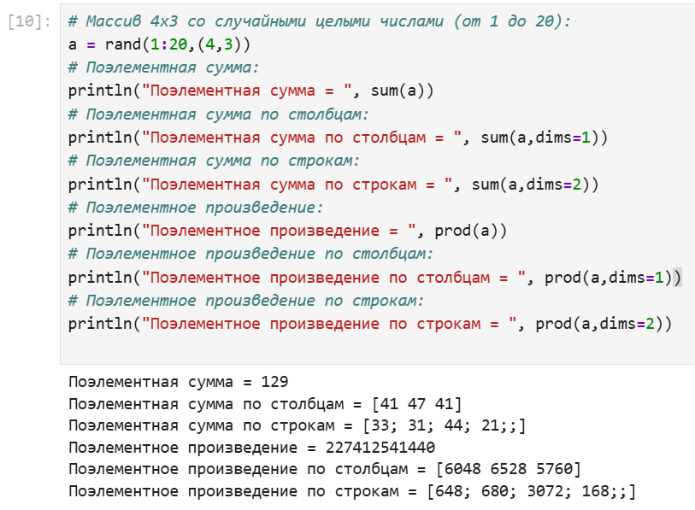
Рис. 1: Поэлементные операции сложения и произведения
Для работы со средними значениями можно воспользоваться возможностями пакета Statistics:
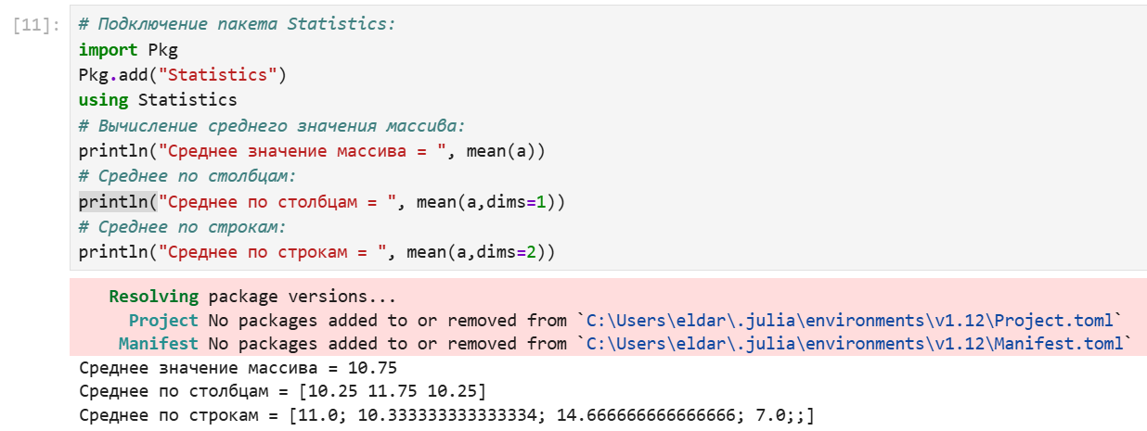
Рис. 2: Cредние значения

2.2 Транспонирование, след, ранг, определитель и инверсия матрицы
Для выполнения таких операций над матрицами, как транспонирование, диагонализация, определение следа, ранга, определителя матрицы и т.п. можно воспользоваться библиотекой (пакетом) LinearAlgebra:
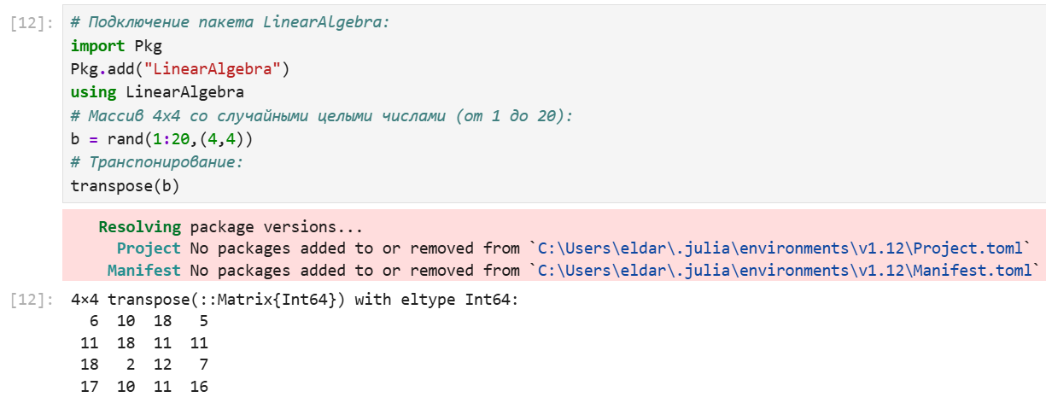
Рис. 3: Создание массива и его транспонирование
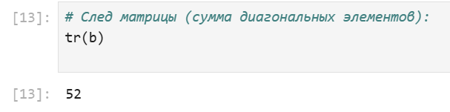
Рис. 4: След матрицы
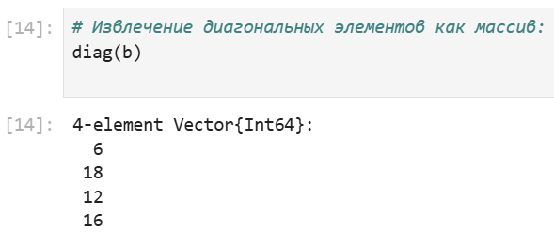
Рис. 5: Извлечение диагональных элементов как массив
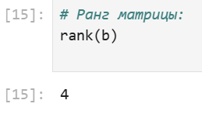
Рис. 6: Ранг матрицы
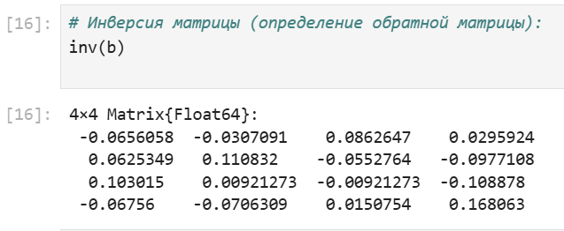
Рис. 7: Инверсия матрицы
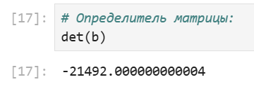
Рис. 8: Определитель матрицы
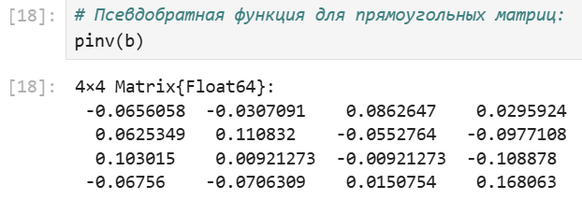
Рис. 9: Псевдобратная функция для прямоугольных матриц

2.3 Вычисление нормы векторов и матриц, повороты, вращения
Для вычисления нормы используется LinearAlgebra.norm(x).
Евклидова норма:
$∥\vec{X}∥_{2}=\sqrt{x_{1}^{2}+x_{2}^{2}+…+x_{n}^{2}}$
p-норма:
$∥\vec{A}∥_{p}={\left(\sum_{i=1}^{n}{{\left|a_{i}\right|}^{p}}\right)}^{1/p}$
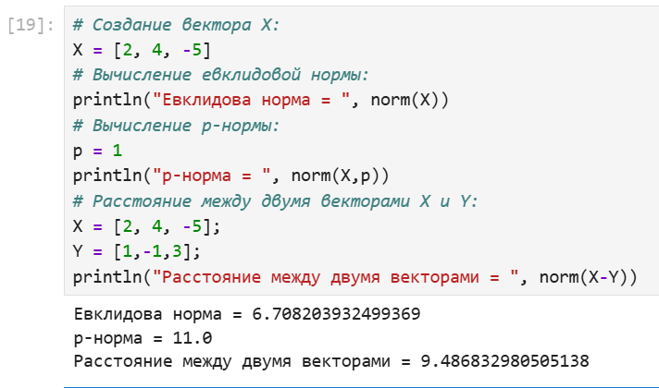
Рис. 10: Евклидова и p- нормы; Евклидово расстояние
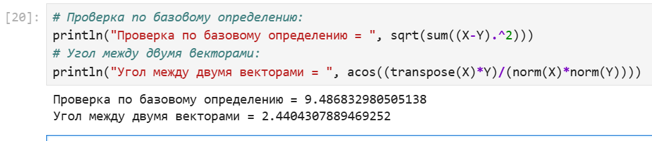
Рис. 11: Проверка по баз. опред. и угол между векторами
Вычисление нормы для двумерной матрицы:
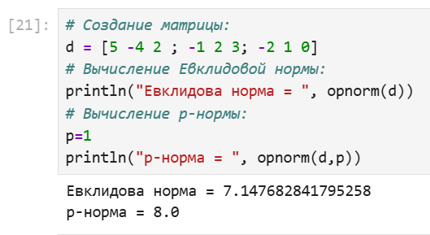
Рис. 12: Евклидова и и p- нормы для 2мерной матрицы
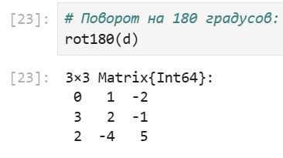
Рис. 13: Поворот на 180 градусов
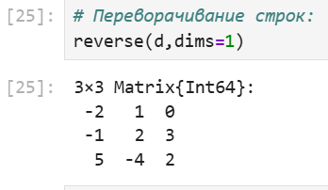
Рис. 14: Переворачивание строк
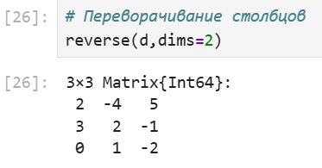
Рис. 15: Переворачивание столбцов

2.4 Матричное умножение, единичная матрица, скалярное произведение
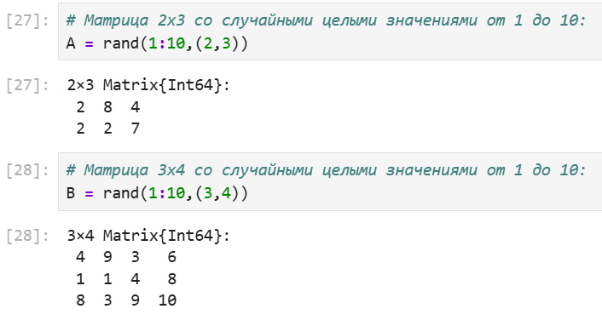
Рис. 16: Матрицы со случ. цел. значениями
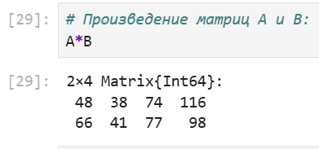
Рис. 17: Произведение матриц
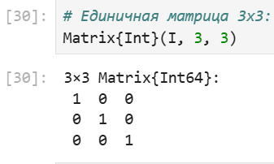
Рис. 18: Единичная матрица
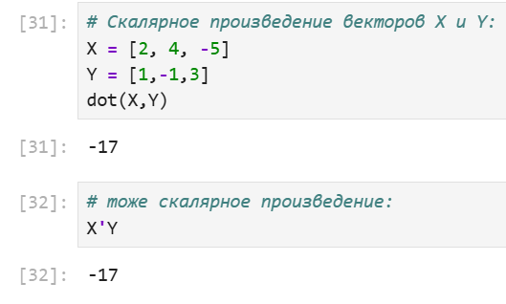
Рис. 19: Скалярное произведение векторов X и Y

2.5 Факторизация. Специальные матричные структуры
В математике факторизация (или разложение) объекта — его декомпозиция (например, числа, полинома или матрицы) в произведение других объектов или факторов, которые, будучи перемноженными, дают исходный объект. Матрица может быть факторизована на произведение матриц специального вида для приложений, в которых эта форма удобна. К специальным видам матриц относят ортогональные, унитарные и треугольные матрицы. LU-разложение — представление матрицы A в виде произведения двух матриц L и U, L — нижняя треугольная матрица, а U — верхняя треугольная матрица. LU-разложение существует только в том случае, когда матрица A обратима, а все её ведущие (угловые) главные миноры невырождены. Обращение матрицы A эквивалентно решению линейной системы AX = I, где X — неизвестная матрица, I — единичная матрица. Решение X этой системы является обратной матрицей A−1 . LUP-разложение — представление матрицы A в виде произведения P A = LU, где матрица L является нижнетреугольной с единицами на главной диагонали, U — верхнетреугольная общего вида матрица, P — матрица перестановок, получаемая из единичной матрицы путём перестановки строк или столбцов. QR-разложение матрицы — представление матрицы в виде произведения унитарной (или ортогональной) матрицы Q и верхнетреугольной матрицы R. QR-разложение применяется для нахождения собственных векторов и собственных значений матрицы. Q является ортогональной матрицей, если $Q^{T}$Q = I, где I — единичная матрица. Спектральное разложение матрицы A — представление её в виде произведения A = V ΛV −1, где V — матрица, столбцы которой являются собственными векторами матрицы A, Λ — диагональная матрица с соответствующими собственными значениями на главной диагонали, $V^{−}1$ — матрица, обратная матрице V. Рассмотрим несколько примеров. Для работы со специальными матричными структурами потребуется пакет LinearAlgebra. Решение систем линейный алгебраических уравнений Ax = b:
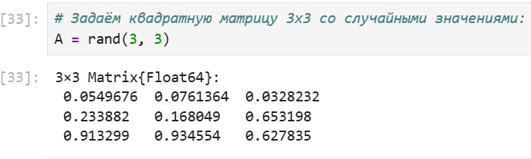
Рис. 20: Квадратная матрица 3x3
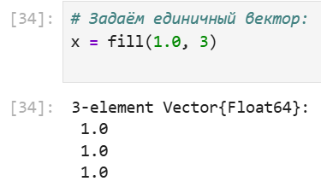
Рис. 21: Единичный вектор
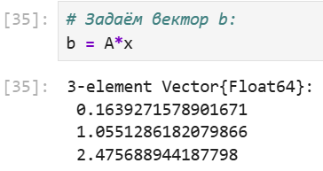
Рис. 22: Вектор b
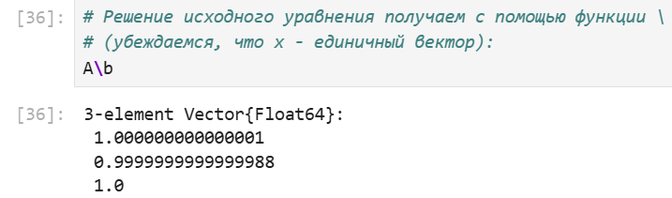
Рис. 23: Решение исходного уравнения
Julia позволяет вычислять LU-факторизацию и определяет составной тип факторизации для его хранения
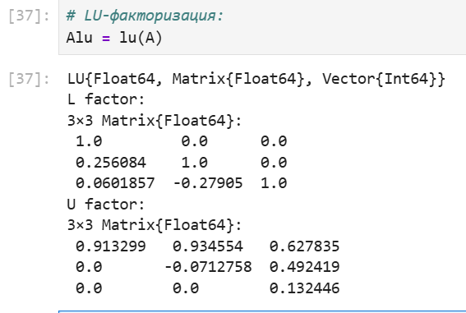
Рис. 24: LU-факторизация
Различные части факторизации могут быть извлечены путём доступа к их специальным свойствам:
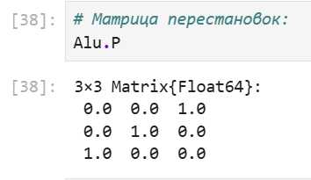
Рис. 25: Матрица перестановок
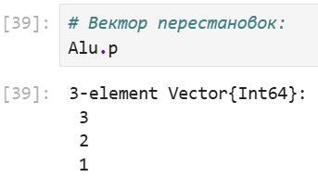
Рис. 26: Вектор перестановок
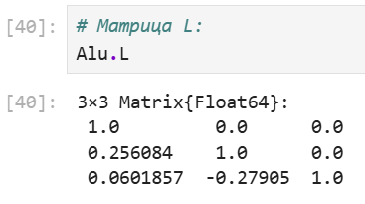
Рис. 27: Матрица L
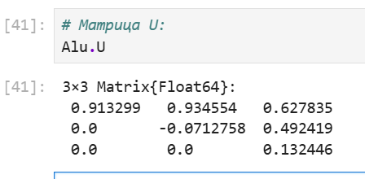
Рис. 28: Матрица U
Исходная система уравнений 𝐴𝑥 = 𝑏 может быть решена или с использованием исходной матрицы, или с использованием объекта факторизации:
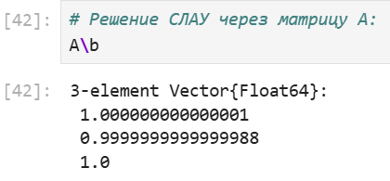
Рис. 29: Решение СЛАУ через матрицу A
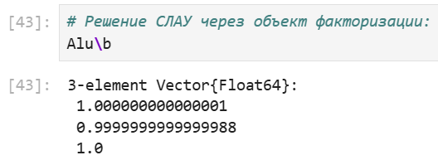
Рис. 30: Решение через объект факторизации
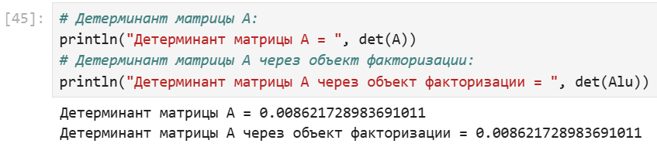
Рис. 31: Детерминант матрицы A
Julia позволяет вычислять QR-факторизацию и определяет составной тип факторизации для его хранения:
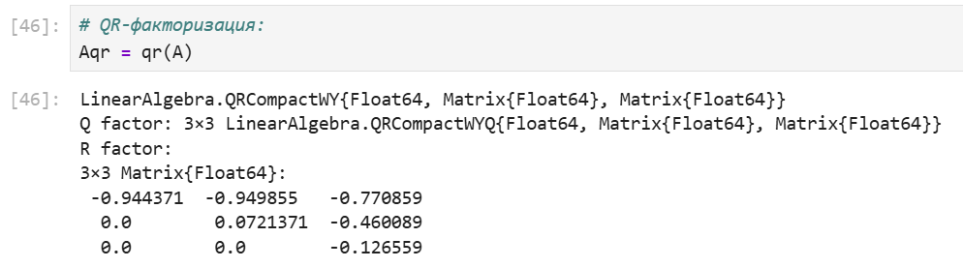
Рис. 32: QR-факторизация
По аналогии с LU-факторизацией различные части QR-факторизации могут быть извлечены путём доступа к их специальным свойствам:
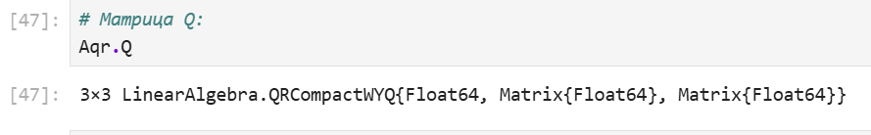
Рис. 33: Матрица Q
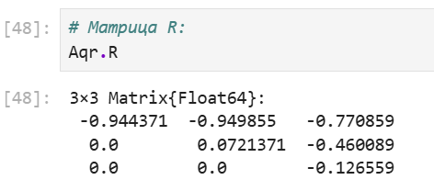
Рис. 34: Матрица R
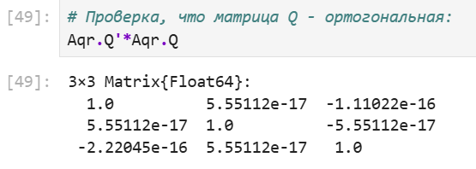
Рис. 35: Проверка, что матрица Q - ортогональная
Примеры собственной декомпозиции матрицы A:
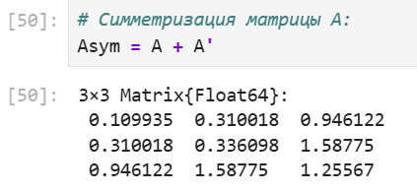
Рис. 36: Симметризация матрицы A
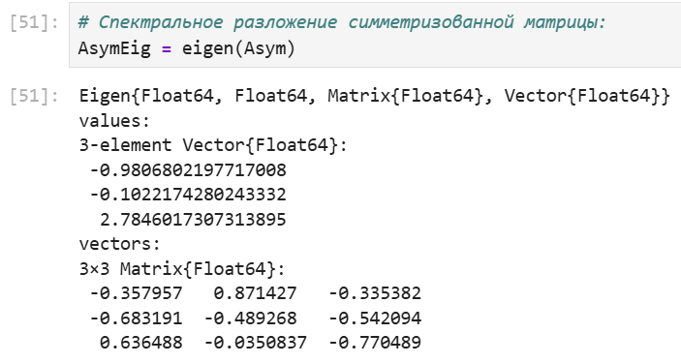
Рис. 37: Спектральное разложение симметризованной матрицы
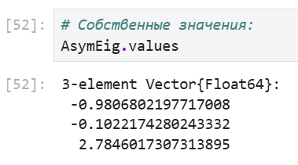
Рис. 38: Собственные значения
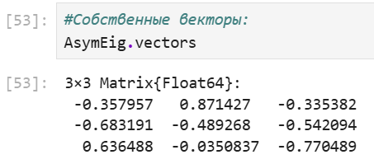
Рис. 39: Собственные векторы
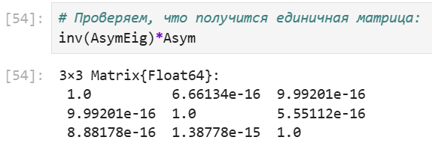
Рис. 40: Проверка, что получится единичная матрица
Далее рассмотрим примеры работы с матрицами большой размерности и специальной структуры.
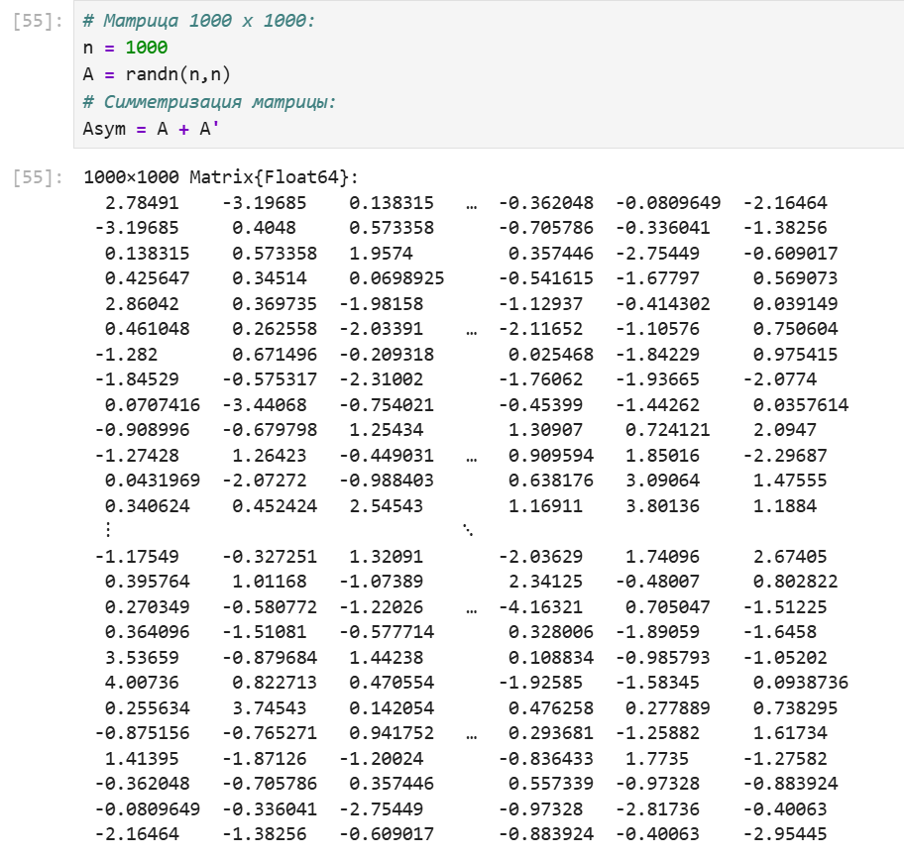
Рис. 41: Симметризация матрицы
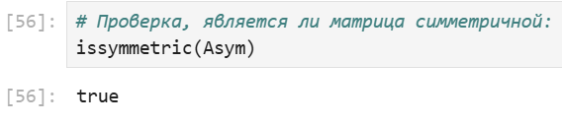
Рис. 42: Проверка симметричности
Пример добавления шума в симметричную матрицу (матрица уже не будет симметричной):
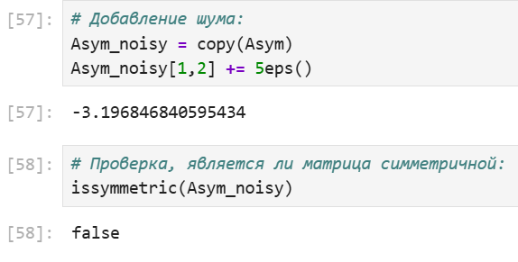
Рис. 43: Добавление шума и проверка симметр-ти
В Julia можно объявить структуру матрица явно, например, используя Diagonal, Triangular, Symmetric, Hermitian, Tridiagonal и SymTridiagonal:
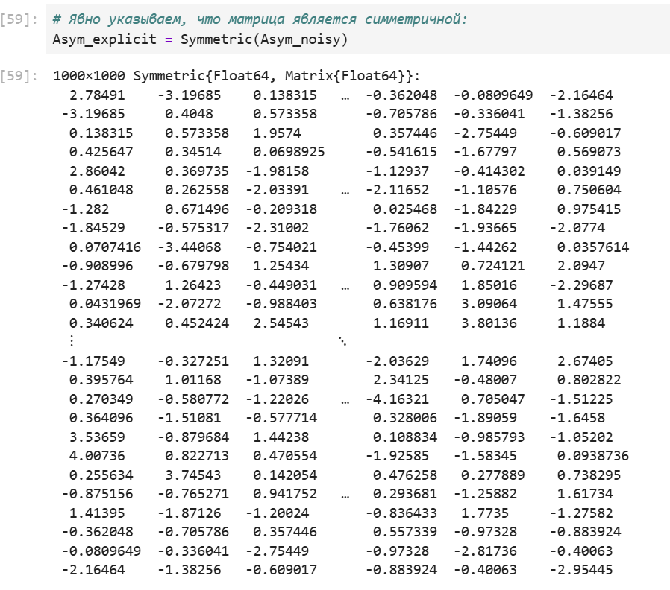
Рис. 44: Явное указание симметричности
Далее для оценки эффективности выполнения операций над матрицами большой размерности и специальной структуры воспользуемся пакетом BenchmarkTools:
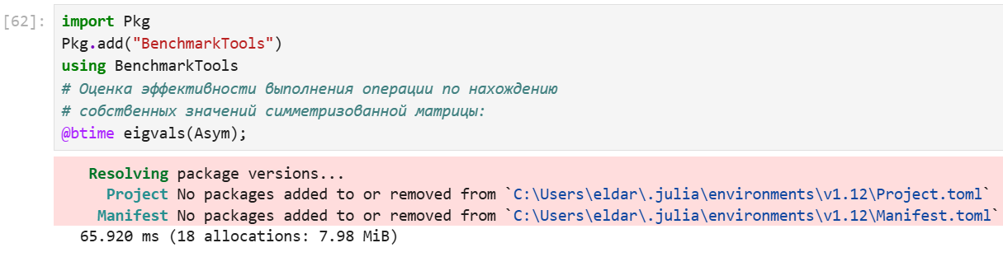
Рис. 45: Оценка эффективности для симметризованной матрицы
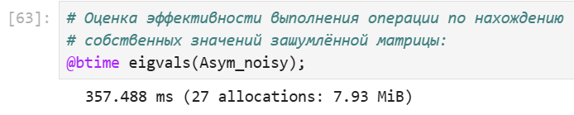
Рис. 46: Оценка эффективности для зашумлённой матрицы
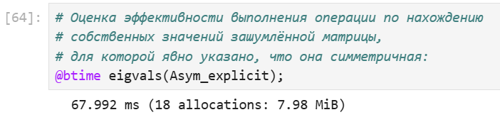
Рис. 47: Оценка эффективности для сим. зашумлённой матрицы
Далее рассмотрим примеры работы с разряженными матрицами большой размерности. Использование типов Tridiagonal и SymTridiagonal для хранения трёхдиагональных матриц позволяет работать с потенциально очень большими трёхдиагональными матрицами:
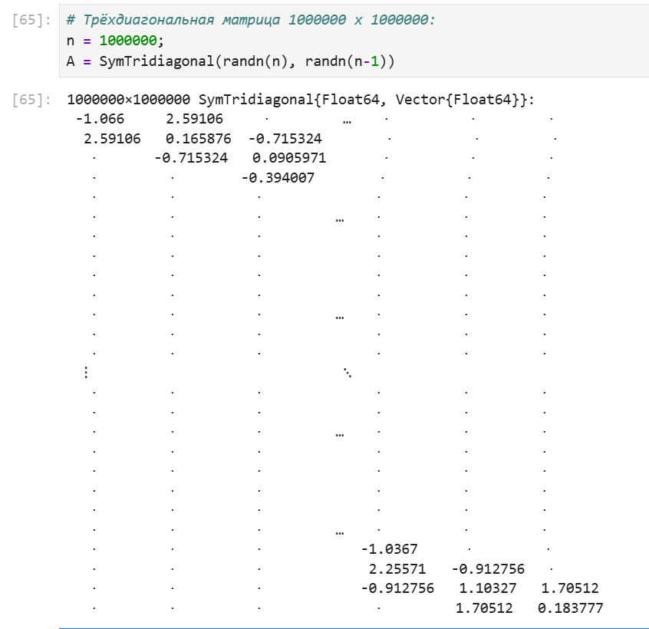
Рис. 48: Трёхдиагональная матрица
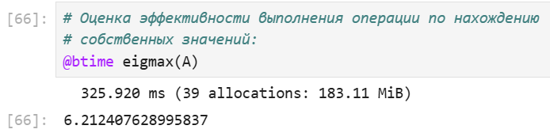
Рис. 49: Оценка эффективности выполнения
При попытке задать подобную матрицу обычным способом и посчитать её собственные значения, вы скорее всего получите ошибку переполнения памяти.

2.6 Общая линейная алгебра
Обычный способ добавить поддержку числовой линейной алгебры - это обернуть подпрограммы BLAS и LAPACK. Собственно, для матриц с элементами Float32,Float64, Complex {Float32} или Complex {Float64} разработчики Julia использовали такое же решение. Однако Julia также поддерживает общую линейную алгебру, что позволяет, например, работать с матрицами и векторами рациональных чисел. Для задания рационального числа используется двойная косая черта: 1//2 В следующем примере показано, как можно решить систему линейных уравнений с рациональными элементами без преобразования в типы элементов с плавающей запятой (для избежания проблемы с переполнением используем BigInt):
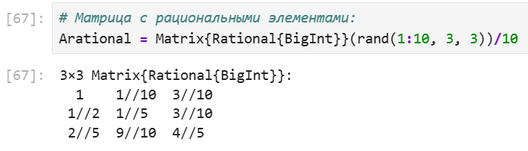
Рис. 50: Матрица с рациональными элементами
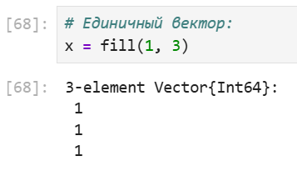
Рис. 51: Единичный вектор
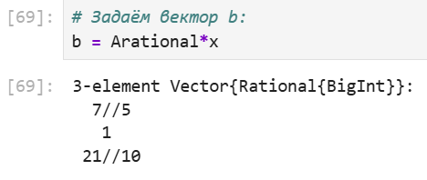
Рис. 52: Вектор b
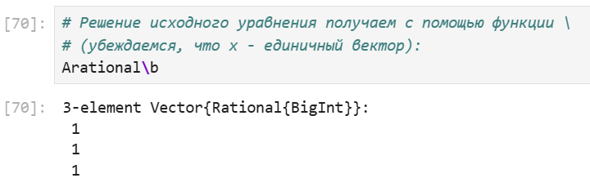
Рис. 53: Решение с помощью функции \
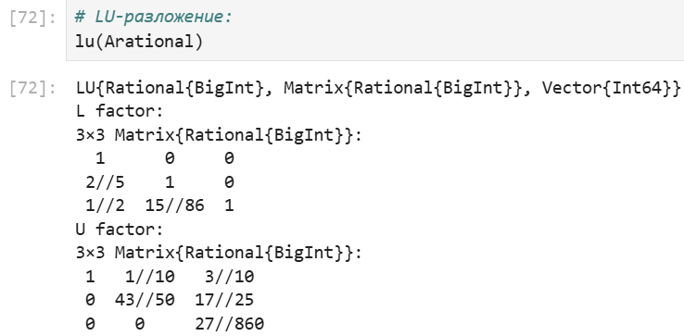
Рис. 54: LU-разложение

2.7 Задания для самостоятельного выполнения
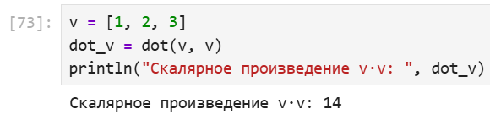
Рис. 55: Задание №1
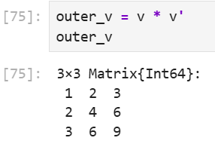
Рис. 56: Задание №2
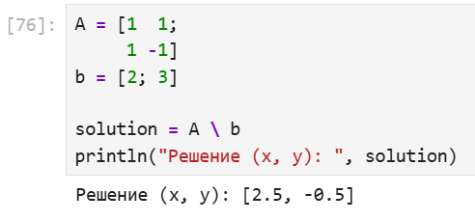
Рис. 57: Задание №3.a
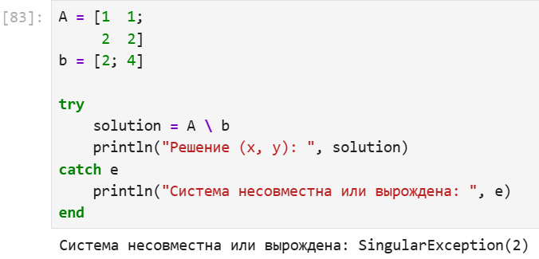
Рис. 58: Задание №3.b
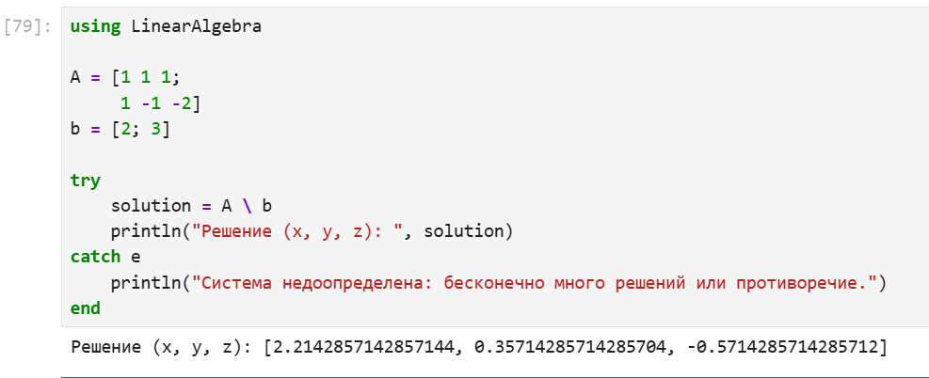
Рис. 59: Задание №4.a
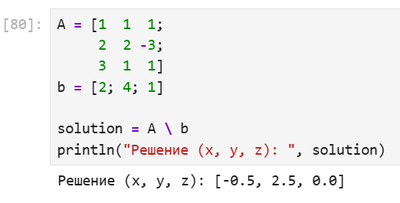
Рис. 60: Задание №4.b
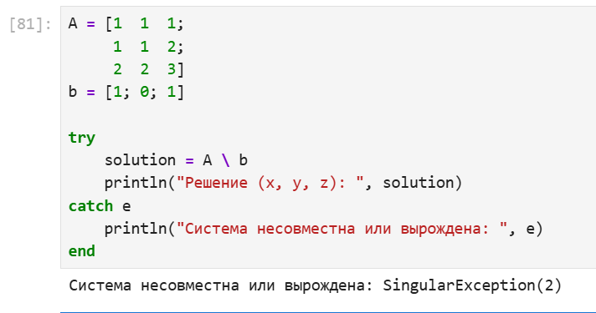
Рис. 61: Задание №4.c
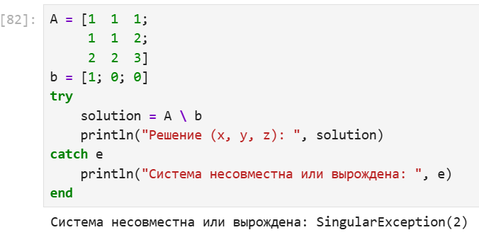
Рис. 62: Задание №4.d
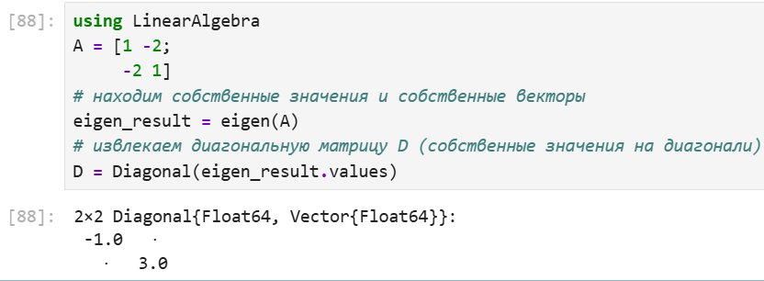
Рис. 63: Задание №5
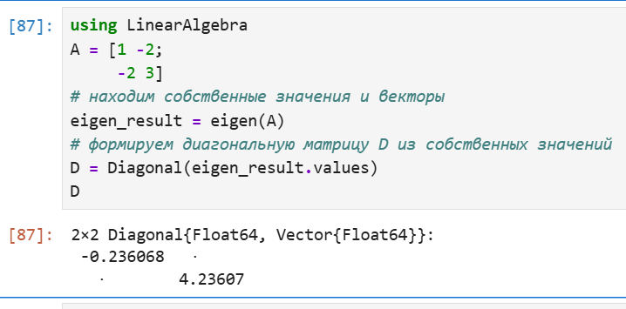
Рис. 64: Задание №5
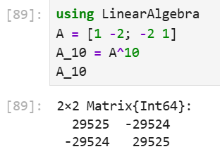
Рис. 65: Задание №6.a
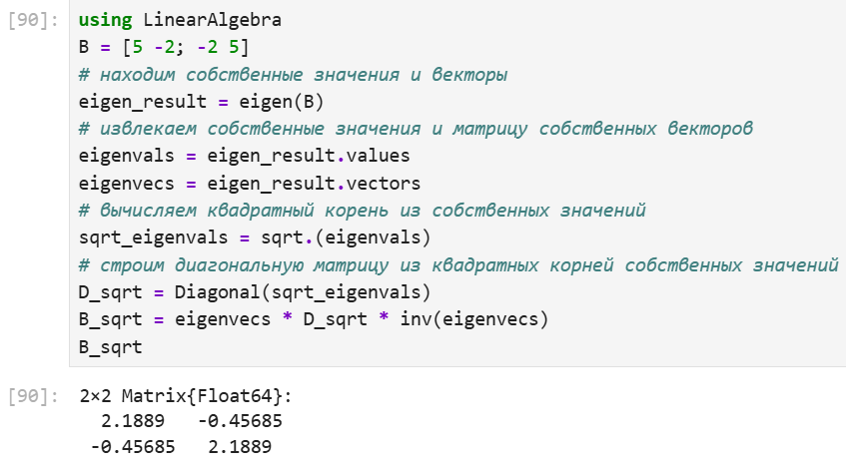
Рис. 66: Задание №6.b
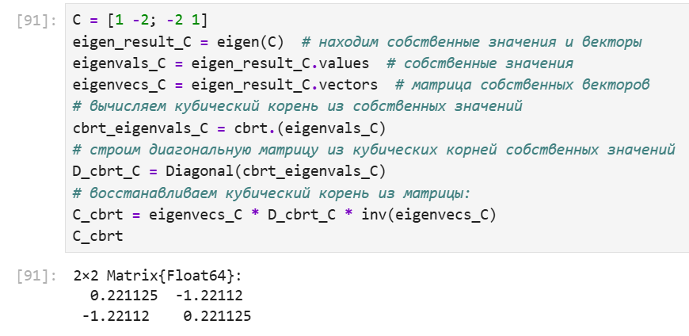
Рис. 67: Задание №6.c
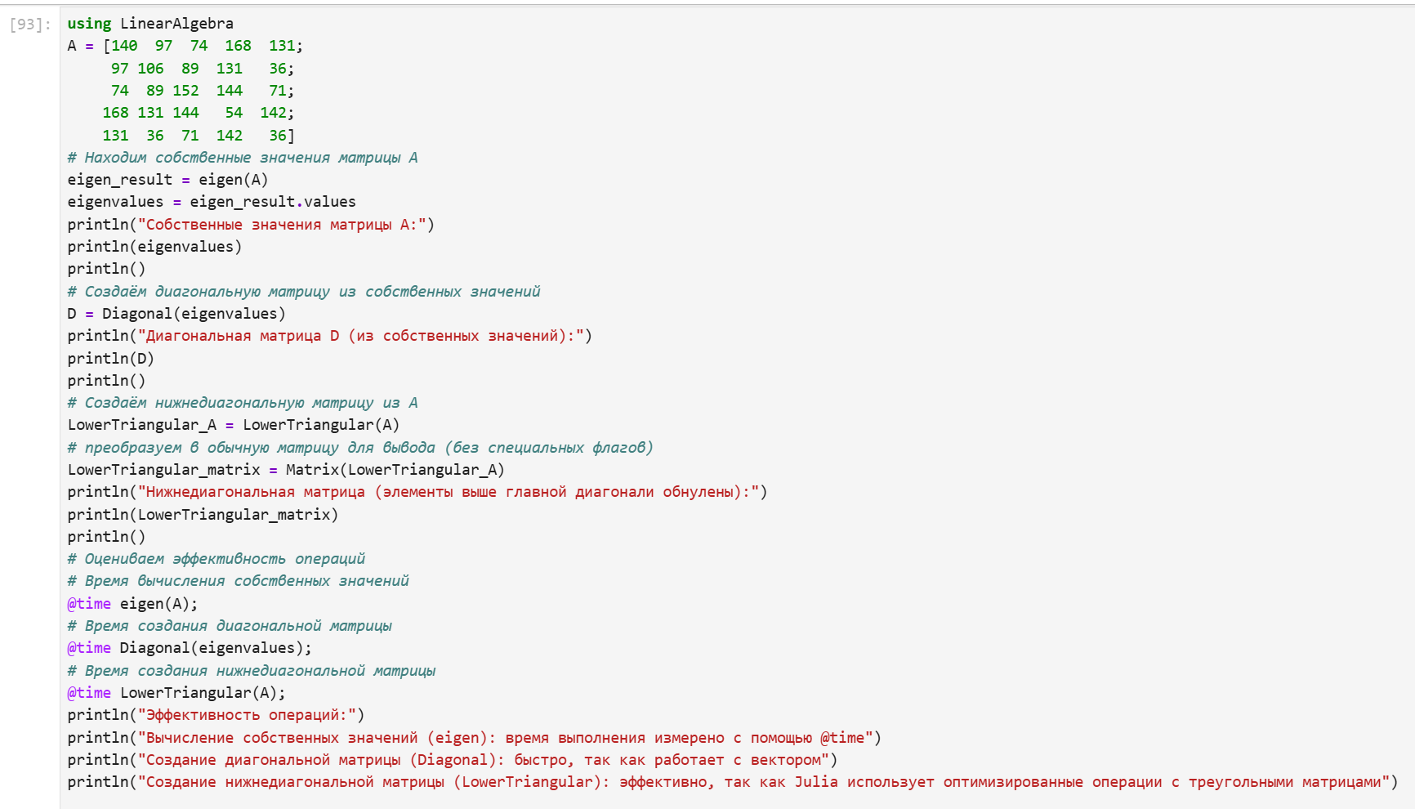
Рис. 68: Задание №7
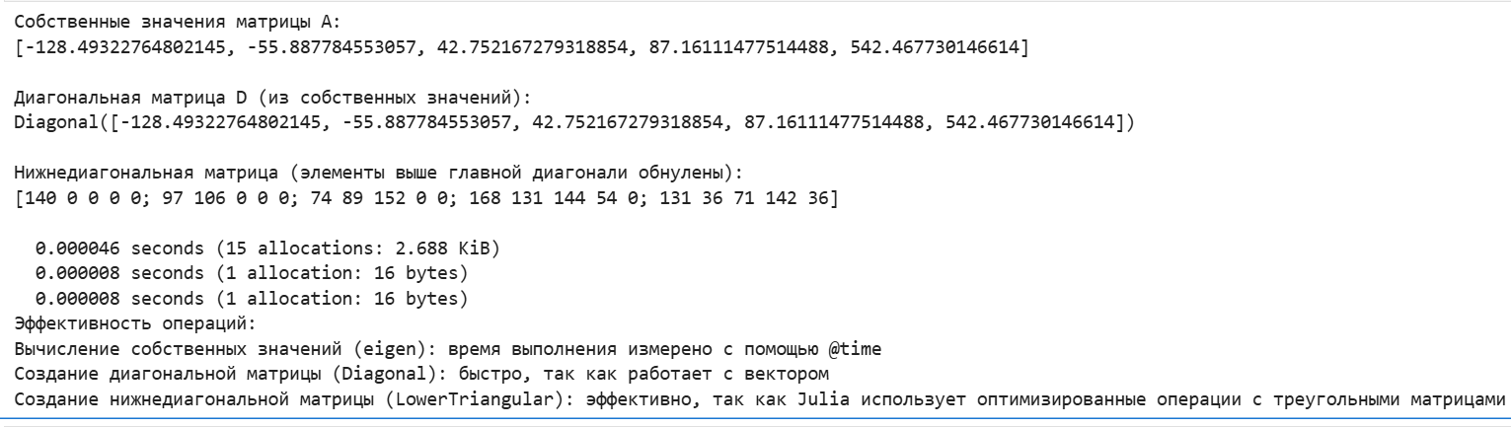
Рис. 69: Задание №7
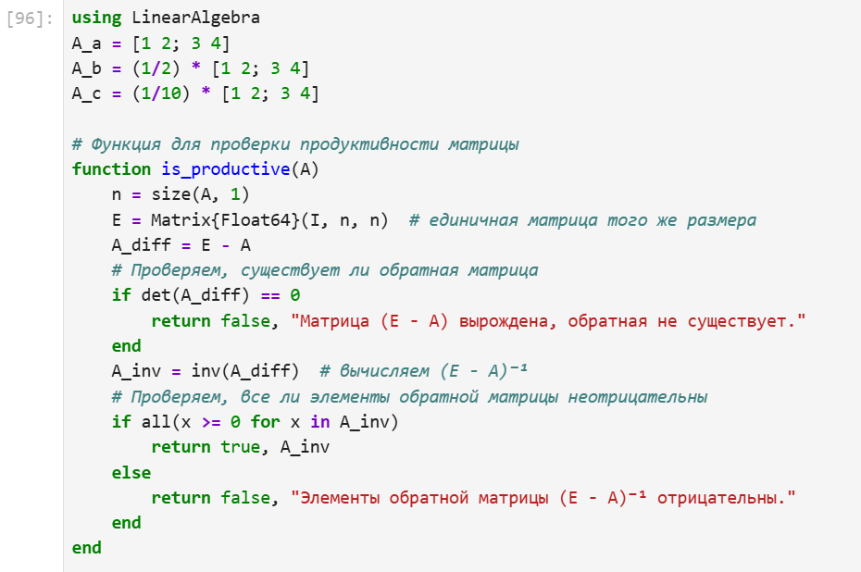
Рис. 70: Задание №8.a
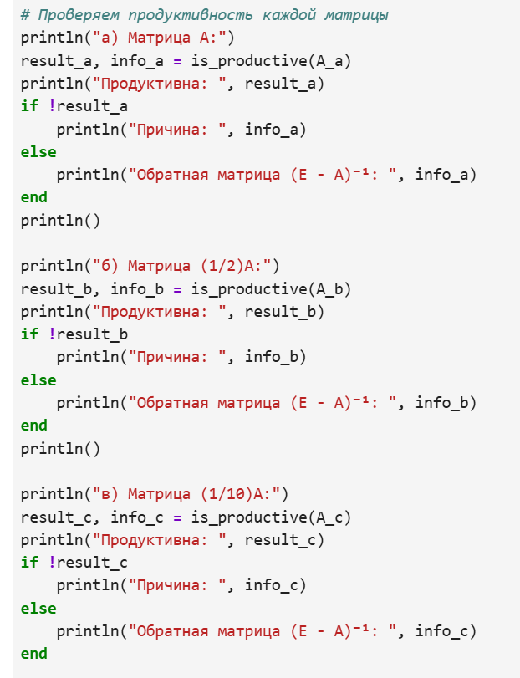
Рис. 71: Задание №8.b
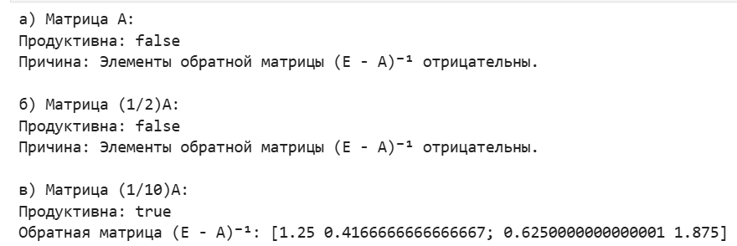
Рис. 72: Задание №8.c

3 Выводы
В результате выполнения лабораторной работы, я изучил возможности специализированных пакетов Julia для выполнения и оценки эффективности операций над объектами линейной алгебры.

